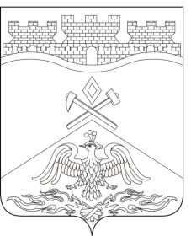
Российская Федерация
Ростовская область
г о р о д Ш а х т ы

ГОРОДСКАЯ ДУМА

РЕШЕНИЕ № 369

41-го внеочередного заседания городской Думы города Шахты

Принято 05 мая 2023 года

О прекращении досрочно полномочий
председателя городской Думы – главы города Шахты,
депутата городской Думы города Шахты
по одномандатному избирательному округу №24
Андрея Григорьевича Горцевского

В соответствии с пунктом 9 статьи 4 Федерального закона от 12.06.2002 №67- ФЗ «Об основных гарантиях избирательных прав и права на участие в референдуме граждан Российской Федерации», пунктом 2 части 6 статьи 36, частью 6, пунктом 2 части 10 статьи 40 Федерального закона от 06.10.2003
№131-ФЗ «Об общих принципах организации местного самоуправления в Российской Федерации», пунктом 2 части 4 статьи 33², частью 8, пунктом 2 части 13 статьи 40¹ Устава муниципального образования «Город Шахты», на основании заявления председателя городской Думы – главы города Шахты, депутата городской Думы города Шахты по одномандатному избирательному округу №24 Горцевского Андрея Григорьевича от 05.05.2023, городская Дума города Шахты

РЕШИЛА:

- Прекратить 05.05.2023 досрочно полномочия председателя городской Думы – главы города Шахты, депутата городской Думы города Шахты по одномандатному избирательному округу №24 Горцевского Андрея Григорьевича по собственному желанию.
- Настоящее решение вступает в силу с даты его принятия, подлежит официальному опубликованию в городской газете «Шахтинские известия» и размещению на официальных сайтах Администрации города Шахты и городской Думы города Шахты в информационно-телекоммуникационной сети «Интернет».

Заместитель председателя

городской Думы города Шахты К. Корнеев

Разослано: Министерству региональной политики и массовых коммуникаций Правительства РО, Администрации города Шахты, ТИК города Шахты, прокуратуре, СМИ, дело.

